Carlos Hetiel

TABELA ÑN

num_paciente, nome, data_nasc, sexo, convenio, est_civil, RG, endereço, telef, num_consulta, data, medico, diagnostico, num_consulta, exame, data, resultado.

## Legenda:

* Paciente
* Consulta
* Exame
* Telef

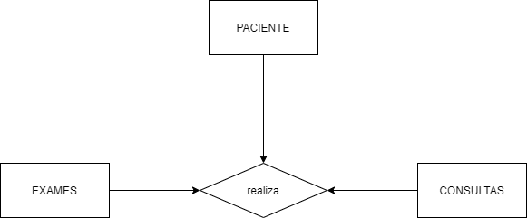

1° FORMA NORMAL

Paciente: **num_paciente,** nome, data_nasc, sexo, convenio, est_civil, RG, endereço.

Telef: **num_paciente**, telefone.

Consulta: **num_consulta**, diagnostico, medico

Exame: **num_consulta**, resultado, exame

Data: **num_consulta,** data

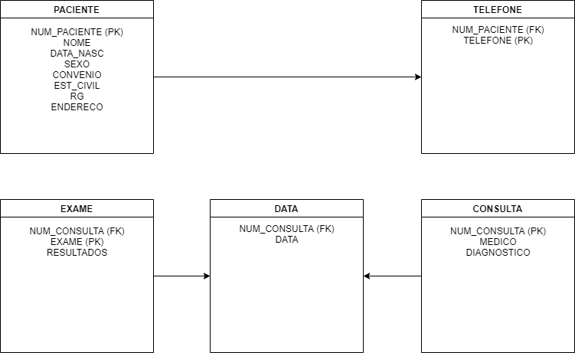

2° FORMA NORMAL

Não existem chaves compostas

3° FORMA NORMAL

Paciente: **num_paciente,** nome, data_nasc, sexo, convenio, est_civil, RG, endereço.

Convenio: **num_paciente**, convenio

Telef: **num_paciente**, telefone.

Consulta: **num_consulta**, medico, diagnostico.

Exame: **num_consulta**, exame, resultado.

Data: **num_consulta,** data

